济水一中2015-2016学年下期中考试 七 年级地理试卷
…………………………………………………答……………………………题……………………………线…………………………………………………
学校 班级 准考证号 考场 座号

…………………………………………………装……………………………订……………………………线…………………………………………………
时间 60 分钟 分值 100 分

- 选择题（每小题2分，共60分）
1、四大洋中，亚洲没有濒临的是（ ）
A、太平洋 B、大西洋 C、印度洋 D、北冰洋
2、世界上最深的湖泊是（ ）
A、黑海 B、死海 C、贝加尔湖 D、休伦湖
3、亚洲的河流呈放射状流向四周海洋的原因是（ ）
A、亚洲降水多 B、亚洲面积大
C、亚洲河流多 D、亚洲的地势中部高、四周低
4、亚洲季风气候显著的主要原因是（ ）
A、东西距离最长的大洲 B、地形起伏最大的一洲
C、位于面积最大的洲、面向世界最大的洋 D、地跨纬度最多的一洲
5、在亚洲分布面积最广的气候类型是（ ）
A温带大陆性气候 B、热带季风气候
C、地中海气候 D、亚热带和热带沙漠气候
6、下列河流最终流入印度洋的是（ ）
A、湄公河 B、叶尼塞河 C、长江 D、恒河
7、世界上人口最多的大洲是（ ）
A、非洲 B、亚洲 C、欧洲 D、北美洲
8、生活在恒河三角洲以捕鱼为生的人是（ ）
A、印度人 B、孟加拉人 C、阿拉伯人 D、贝都因人
9、亚欧大陆之间的分界线很明确，其中不是两者分界线的是：（ ）
A.乌拉尔山 B.伏尔加河 C.大高加索山脉 D.土耳其海峡
10、亚洲唯一的发达国家是（ ）
A、日本 B、韩国 C、马来西亚 D、沙特阿拉伯
11、日本多火山，地震的原因是（ ）
A、处在太平洋板块与非洲板块交界处
B、处在印度洋板块与太平洋板块交界处
C、处在亚欧板块与太平洋板块交界处
座号:
D、处在南极洲板块与美洲板块交界处
12、日本发展工业的有利条件是（ ）
A、地域狭小 B、资源贫乏
C、海岸线曲折，多良港 D、人口众多、消费市场广阔
13、日本最著名的旅游胜地是（ ）
A、琉球群岛 B、富士山 C、濑户内海 D、金刚石
14、日本国土由四大岛屿组成，其中最大的是（ ）
A、北海道岛 B、本州岛 C、四国岛 D、九州岛
15、日本人20岁时，要举行“成人节”仪式，这时他们会穿上心爱的（ ）
A、唐装 B、西装 C、和服 D、牛仔服
16、东南亚唯一的内陆国是（ ）
A、泰国 B、柬埔寨 C、老挝 D、缅甸
17、世界上最大的群岛国家是（ ）
A、菲律宾 B、日本 C、印度尼西亚 D、马来西亚
18、东南亚是世界上最大的热带经济作物产地，橡胶最大生产国是（ ）
A、泰国 B、菲律宾 C、马来西亚 D、印度尼西亚
19、东南亚流经国家最多的、在我国称澜沧江的河流是（ ）
A、湄南河 B、湄公河 C、红河 D、伊洛瓦底江
20、东南亚最著名的佛教建筑是（ ）Xkb1.com
A、大金塔 B、金字塔 C、吴哥窟 D、泰姬陵
21、印度也是个人口众多的国家，其人口总数居世界（ ）
A、第一位 B、第二位 C、第三位 D、第四位
22、目前对印度农业影响最大的灾害是（ ）
A、台风 B、寒潮 C、沙尘暴 D、旱涝灾害
23、印度的气候类型主要是（ ）
A、热带雨林气候 B、热带沙漠气候
C、热带季风气候 D、亚热带季风气候
24、印度高新技术产业区分布在（ ）
A、新德里 B、孟买 C、班加罗尔 D、加尔各答
25、小枫去印度旅游回来，在同学面前大谈他的印度见闻，下列叙述错误的是( )
A.印度经济很发达，城市环境像西欧国家一样好B.印度舞很有特点，跳得很好看
C.泰姬陵是印度著名的建筑 D.印度人很尊敬牛
26、下列关于俄罗斯的叙述正确的是（ ）
A、首都是乌兰巴托 B、领土跨亚欧两洲
C、工业、人口主要分布在亚洲 D、热带雨林面积广大
27、俄罗斯在世界上占有重要地位的产业是（ ）
A农业、畜牧业 B、核工业、宇航工业C、纺织工业，食品工业 D、消费品制造业
28、俄罗斯最重要的客运方式是（ ）
A、铁路、管道 B、铁路、公路 C、海运、航空 D、管道、海运
29、中东地区输出的石油，大部分由波斯湾沿岸港口用油轮运出，其中经过马六甲海峡的航线的主要目的地是（ ）
A、西欧 B、美国 C、日本 D、俄罗斯
30、欧洲西部居民餐桌上常见的食品有( )
A.牛排、奶油、奶酪 B.米饭、猪肉、蔬菜C.玉米、土豆 D.馒头、包子、稀饭
二、综合题（每小题 1分，共 40分）

31、读“亚洲范围图”，回答问题（11分，每空1分）
（1）亚洲以________山脉,乌拉尔河．里海．
大高加索山脉．________海和土耳其海峡与
（A）______________洲为界．
（2）亚洲以_____________运河与（B）________洲为界．
（3）亚洲在南面隔海与(C)_________洲相望．
（4）亚洲在东北方向以_________海峡与（D）________洲为界．
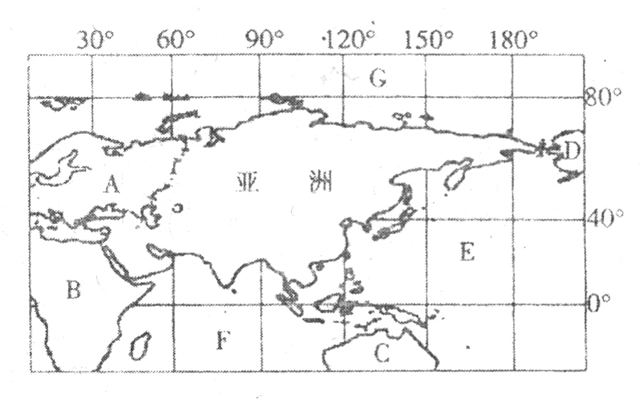
（5）填写亚洲周围海洋的名称．E F G 。

…………………………………………………答……………………………题……………………………线…………………………………………………
学校 班级 准考证号 考场 座号

…………………………………………………装……………………………订……………………………线…………………………………………………

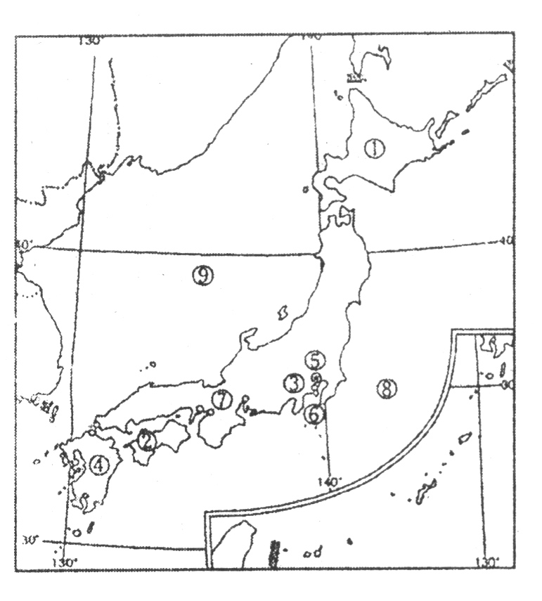
32、读“日本略图”回答问题．（11分，每空1分）
（１）写出图中数码代号相应的地理名称．
岛：①_________ ②_________ ④_________
山：③__________
城市：⑤_________
海洋：⑧_________⑨__________
( 2 ) 日本的工业主要集中在____________洋沿岸和___________海沿岸
( 3 )日本文化既有浓厚的___________民族色彩,又有强烈的___________气息,是东西文化兼容的典型。
…………………………………………………答……………………………题……………………………线…………………………………………………
学校 班级 准考证号 考场 座号

…………………………………………………装……………………………订……………………………线…………………………………………………
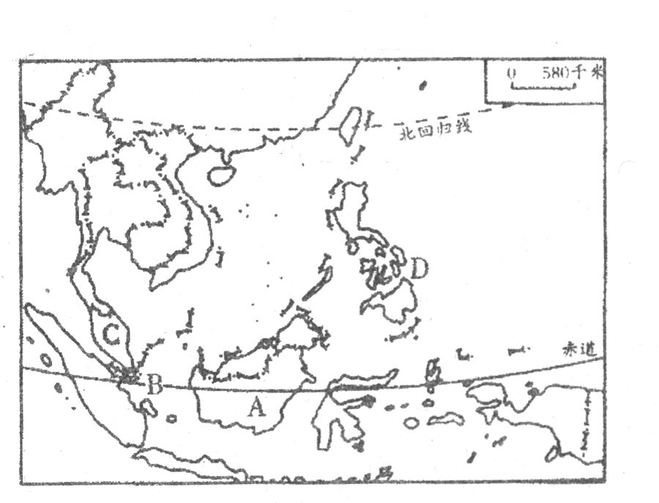
33、读东南亚图，回答问题．（11分，每空1分）
（1）东南亚地处亚洲与_______洲,太平洋与______洋之间的“十字路口”,地理位置十分重要.
（2）东南亚由________半岛和_________群岛两大部分组成.
（3） 海峡位于马来半岛和 之间,沟通_________洋和________洋，是世界上最重要的海峡之一，被日本人称为 。
（4）把相应的国家字母代号填入横线上。
被誉为“花园城市”的是 ，有“火山国”之称的是

…………………………………………………答……………………………题……………………………线…………………………………………………
学校 班级 准考证号 考场 座号

…………………………………………………装……………………………订……………………………线…………………………………………………

34、读下图，完成下列要求：（7分）
座号:
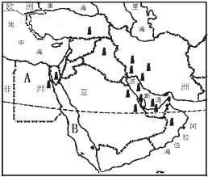
（1）中东处在三洲五海之地，A______（国家）是地跨亚非两洲的国家，B是______海，______海峡沟通了黑海与地中海．
（2）中东地区有着丰富的______资源，中东地区是目前世界上石油储量最大，生产和输出石油最多的地区，其石油主要分布在 及其沿岸地区。
（3）中东大部分地区气候炎热干旱，因而________资源极其匮乏。
（4）被伊斯兰教、基督教、犹太教都奉为“圣城”的是________。

